28-8-2016

3-1 INFORMATICA

Ferreteria el constructor

MANUAL DE USUARIO FINAL.



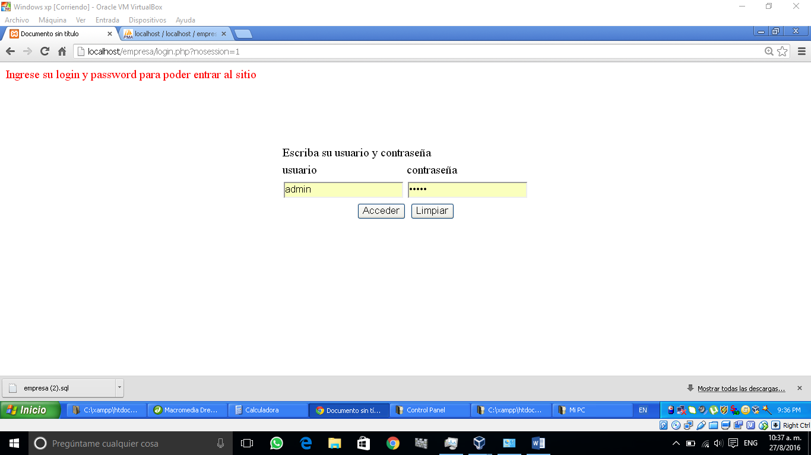**1) Inicio de sesion:** Antes de usar el sistema debemos de ingresar nuestro usuario y contrasena que por defecto es admin/admin si no lo hacemos entonces no podremos usar el sistema ya que es requisito principal el estar logeado en el.

**2) Menu Principal**:

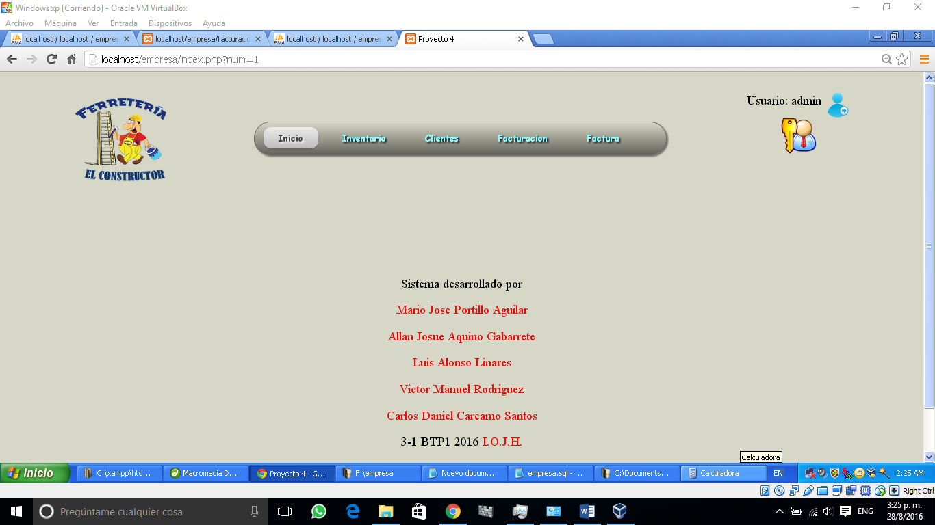En el menu principal veremos las opciones que el sistema ofrece al usuario como ser, Inventarios, Clientes, Facturacion, Detalles de factura, ademas de mostrarnos en la parte superior derecha el usuario y un boton para cerrar sesion; para ver como trabaja el sistema comenzaremos con el inventario.

**3) Inventario:**

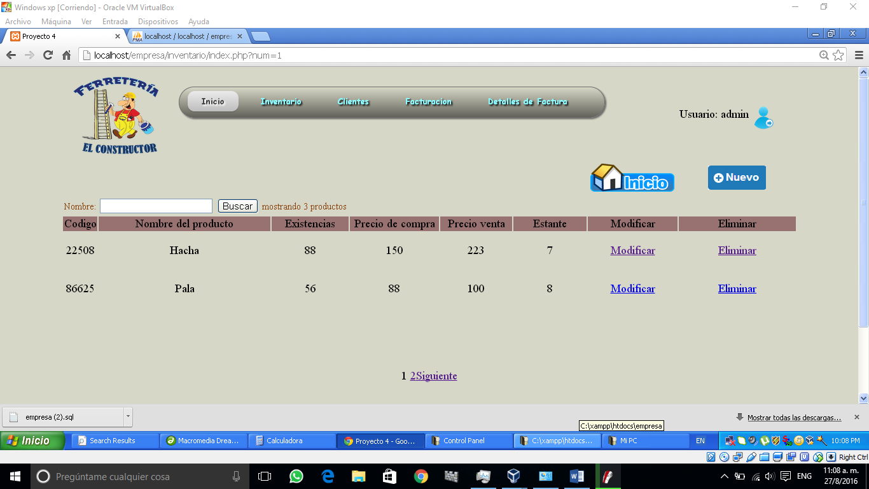Como podemos observar el inventario ofrece multiples opciones entre ellas **Buscar Productos**, **Ingresar Productos,** **Modificarlos** y **Eliminarlos,** Asi como la posibilidad de navegar entre las paginas de registros.

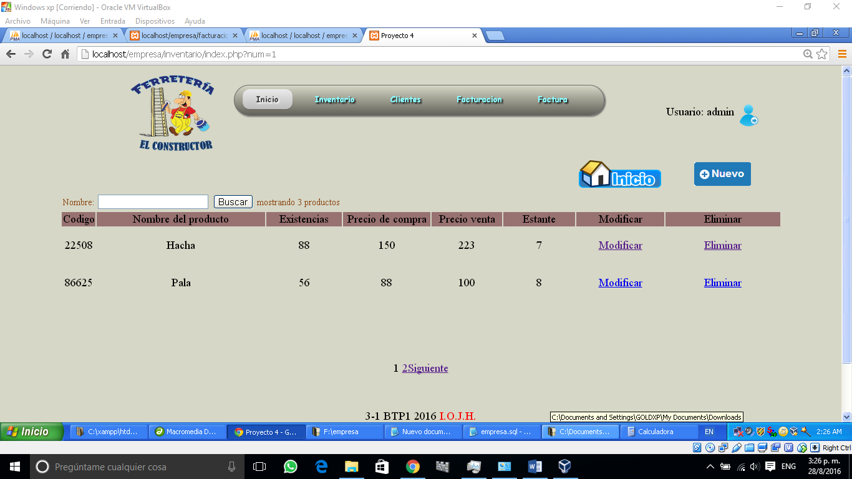

**3.1 Buscar productos:**

La busqueda de productos es muy util ya que nos facilita encontrar lo que deseamos con solo saber una pequeña parte del nombre o el codigo del producto asi que nos permite filtrar los resultados como nosotros lo deseaamos ejemplo:

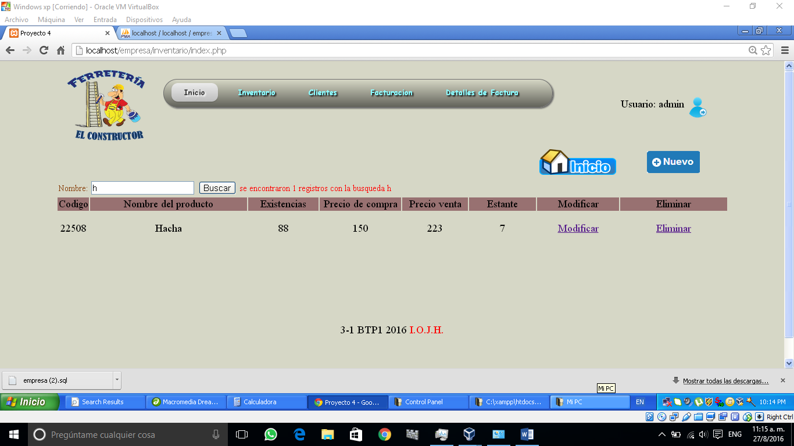

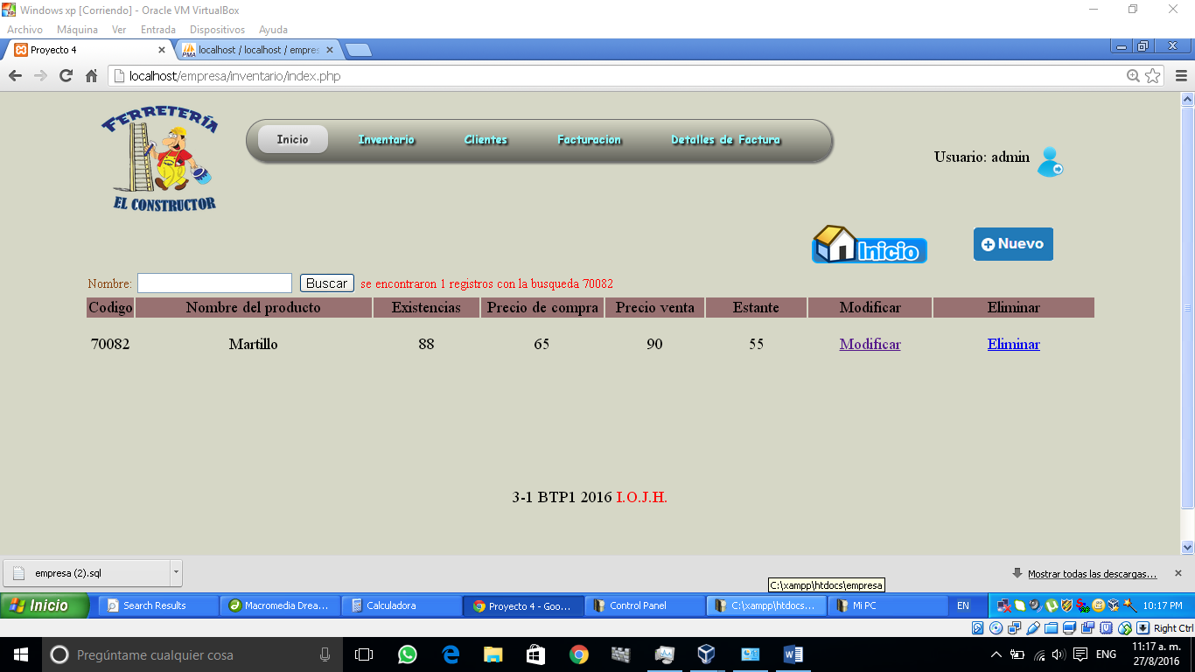Como podemos observar en la parte marcada nos dice que se encontro solamente un resultado con la busqueda **h** o tambien podemos buscar por codigo ejemplo:

Nos muestra el mensaje que se ha encontrado 1 producto con el codigo **70082**.

Y si el caso es que no se encuentra ningun producto nos dara el siguiente mensaje:

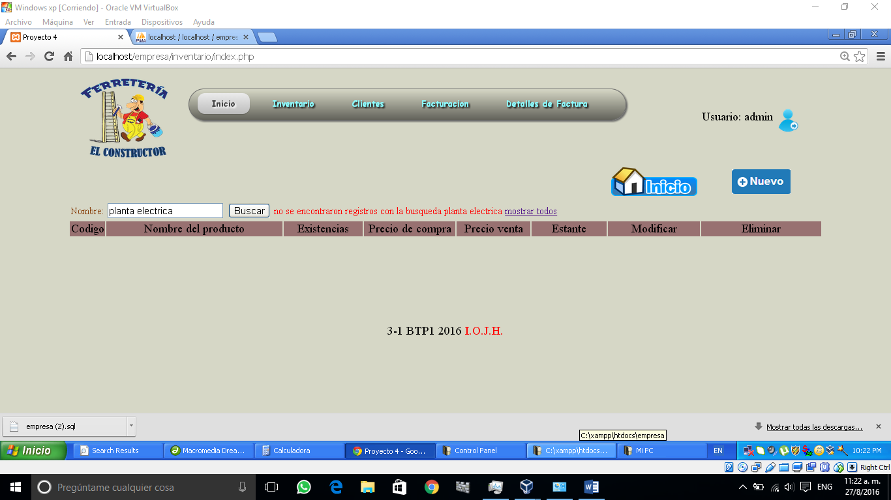

Y al mismo tiempo la opcion de mostrar todos los registros.

**3.2 Ingresar Productos:**

Para ingresar un producto damos click en el boton

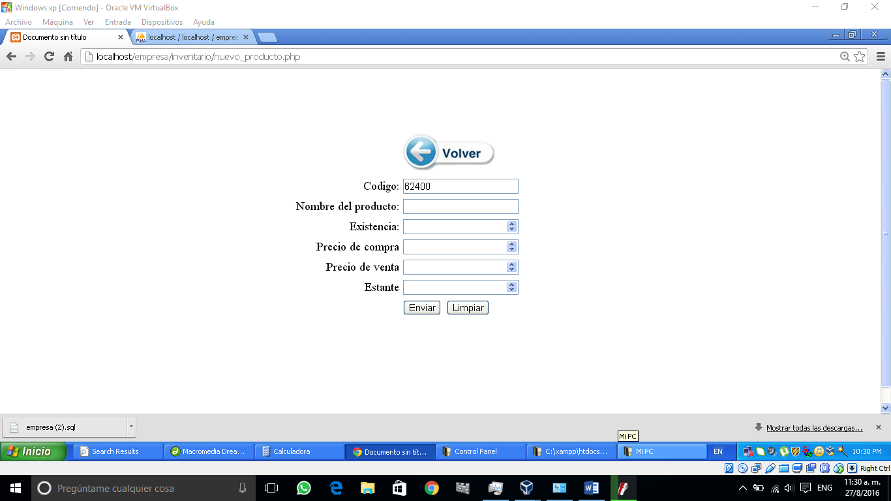Luego nos aparecera una ventana como la siguiente en la cual debemos de ingresar los datos del producto a ingresar como podemos observar en la parte del codigo, no se puede modificar debido a que el sistema genera un codigo nuevo cada vez que se quiera ingresar un producto.

Los datos que se solicitan son **Nombre del producto, Existencia, Precio de compra y de venta, Estante**( Es el estante fisico de nuestro negocio en el cual se encuentra ubicado el producto).

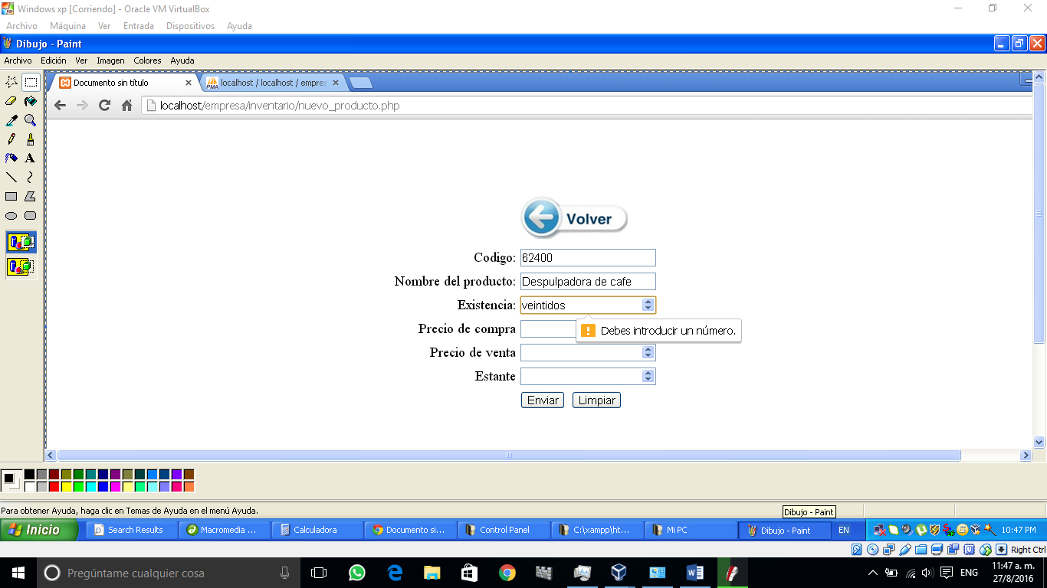Debemos de llenar todos los campos correctamente ya que si no lo hacemos o si dejamos un campo vacio el sistema nos dara mensajes como los siguientes: 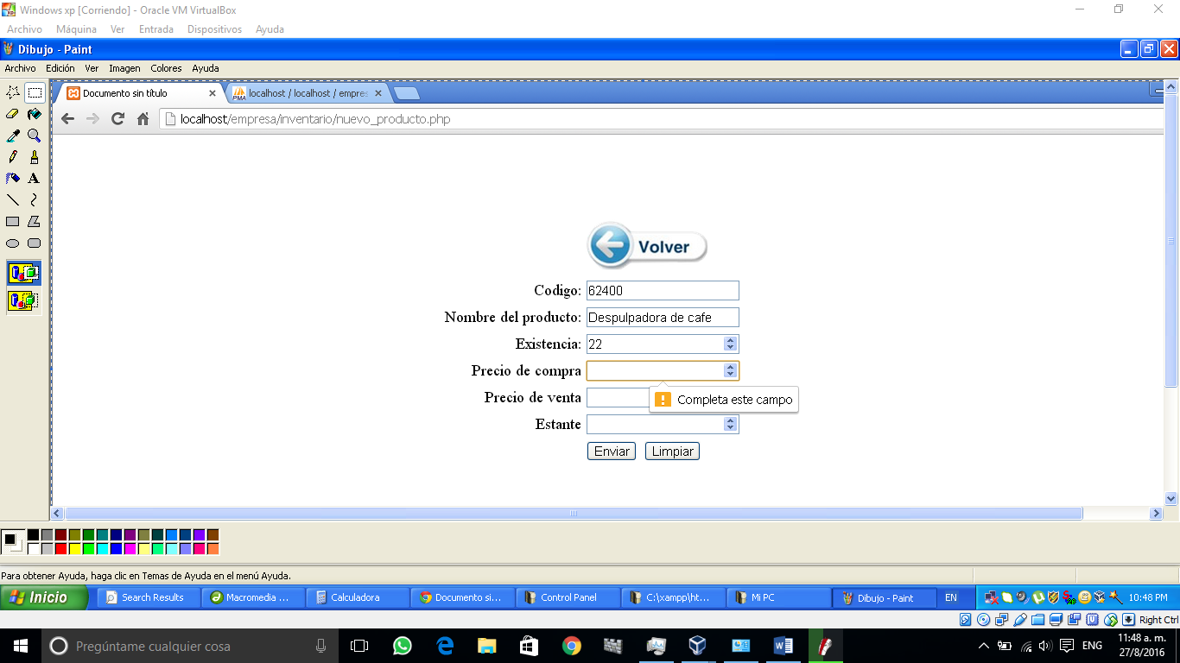

Una vez que ingresamos el producto nos redireccionara al menu principal y nos aparecera de la siguiente forma:

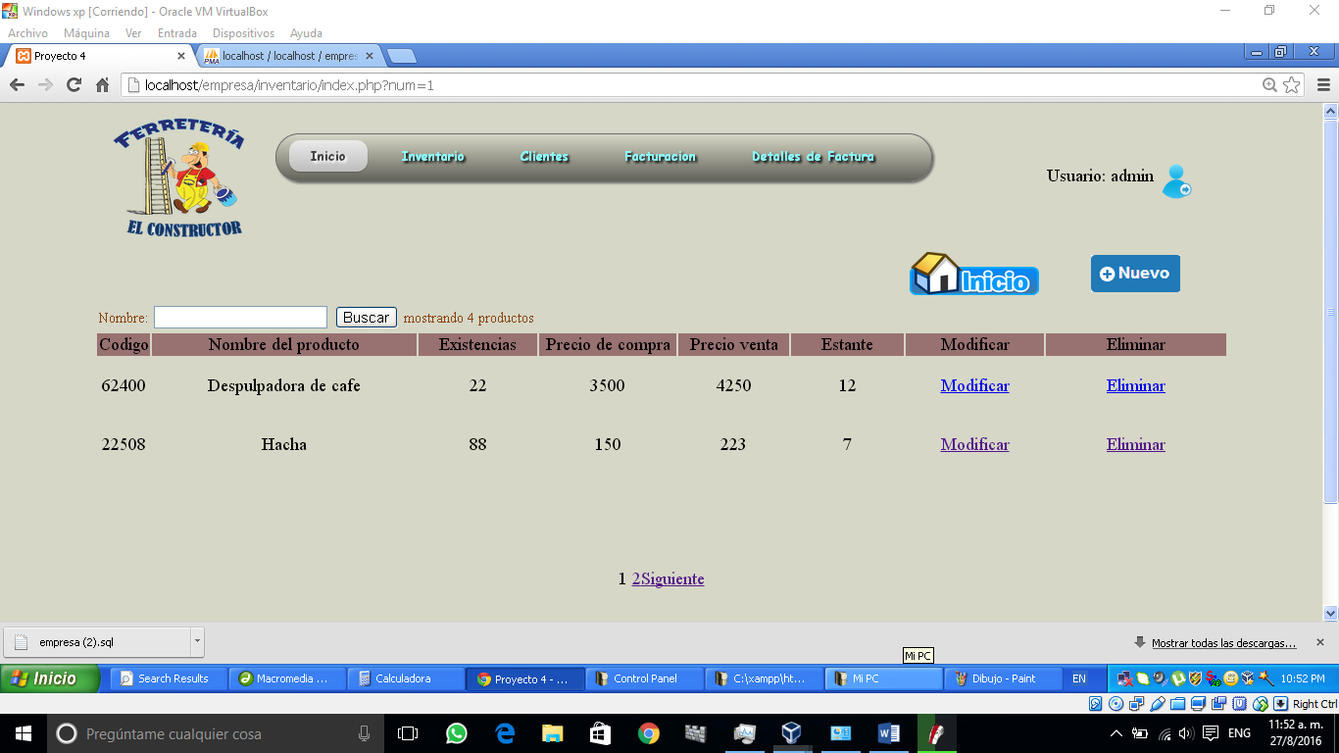

**3.3 Modificar Productos:**

Este es un proceso identico al de ingresar productos para poder hacerlo debemos de seleccionar el boton **modificar** que aparece a la derecha del producto que deseamos modificar:



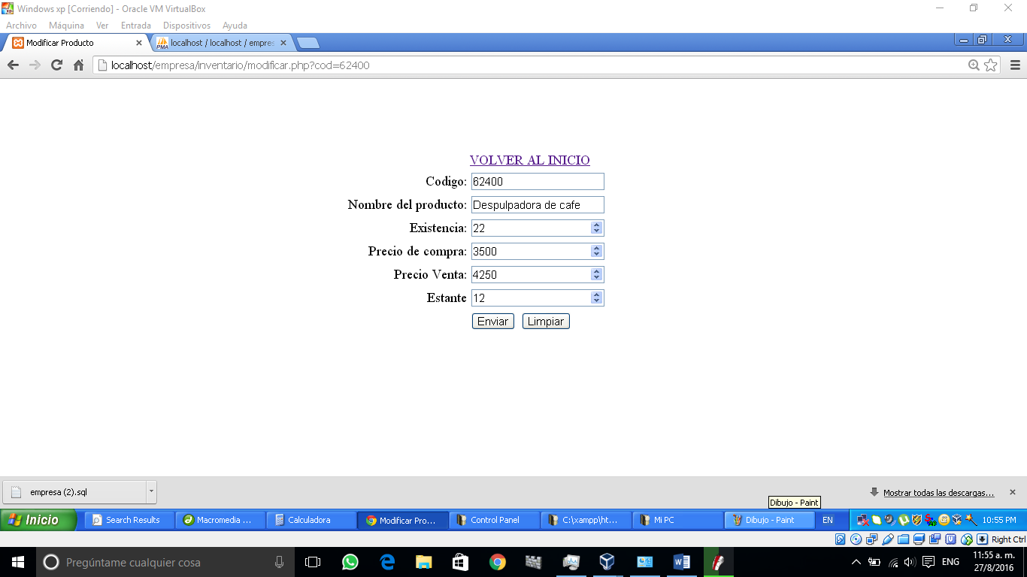

Luego nos saldra un formulario similar al de ingresar productos en el cambiamos los datos que queremos y damos click en el boton enviar.

**3.4 Eliminar Productos:**

Para eliminar un producto damos click en el boton eliminar.



Luego nos saldra una ventana como la siguiente preguntandonos si deseamos eliminar el producto o no.

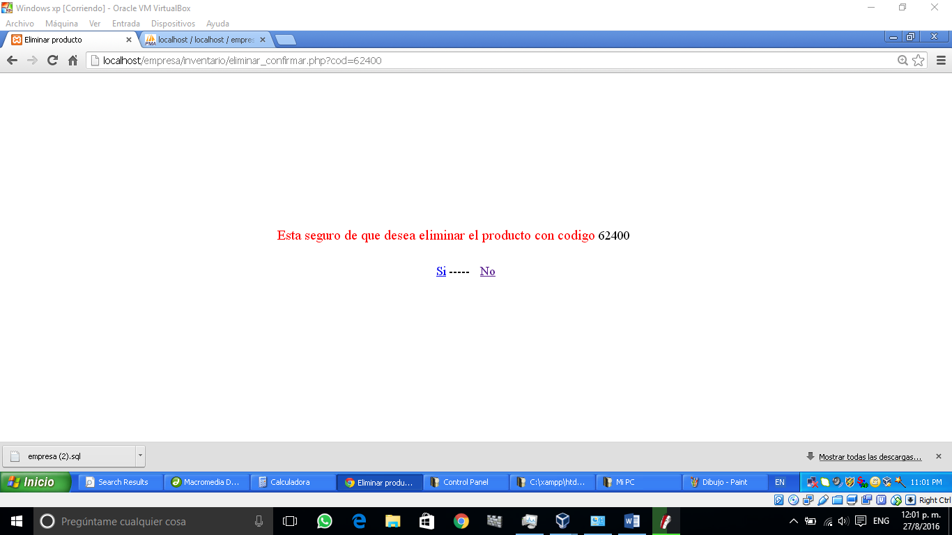al dar click en el boton si el producto se eliminara del sistema y nos aparecera la pagina principal de inventario en la cual veremos que el producto ha sido eliminado.

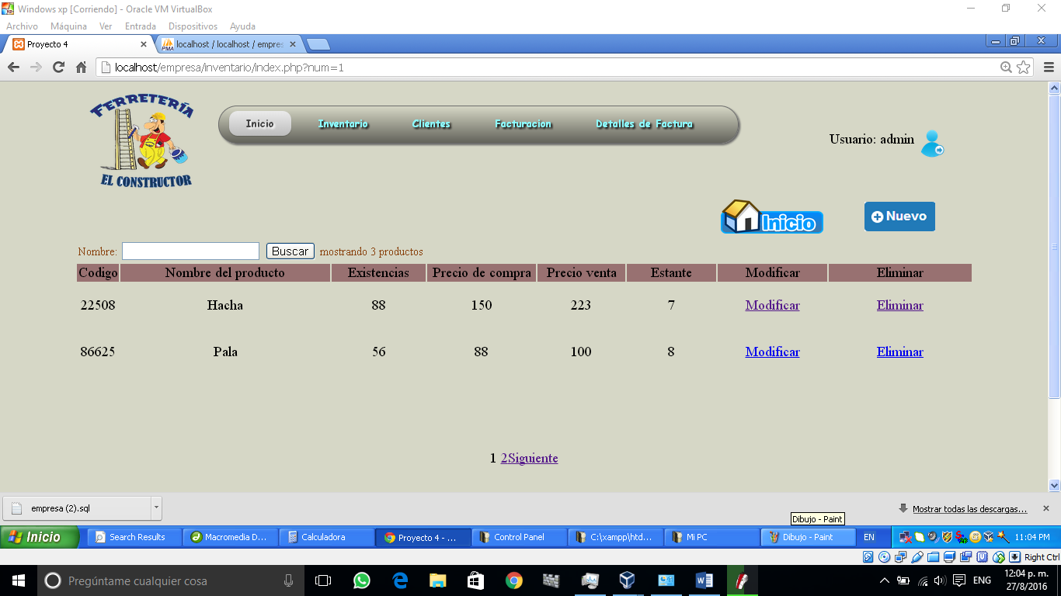

**4) Clientes:**

­Como se puede observar en la siguiente imagen la interfaz es igual que la de la pagina inventario en este formulario de clientes tambien podemos realizar busquedas **modificar**, **eliminar**, e **ingresar** **clientes**.

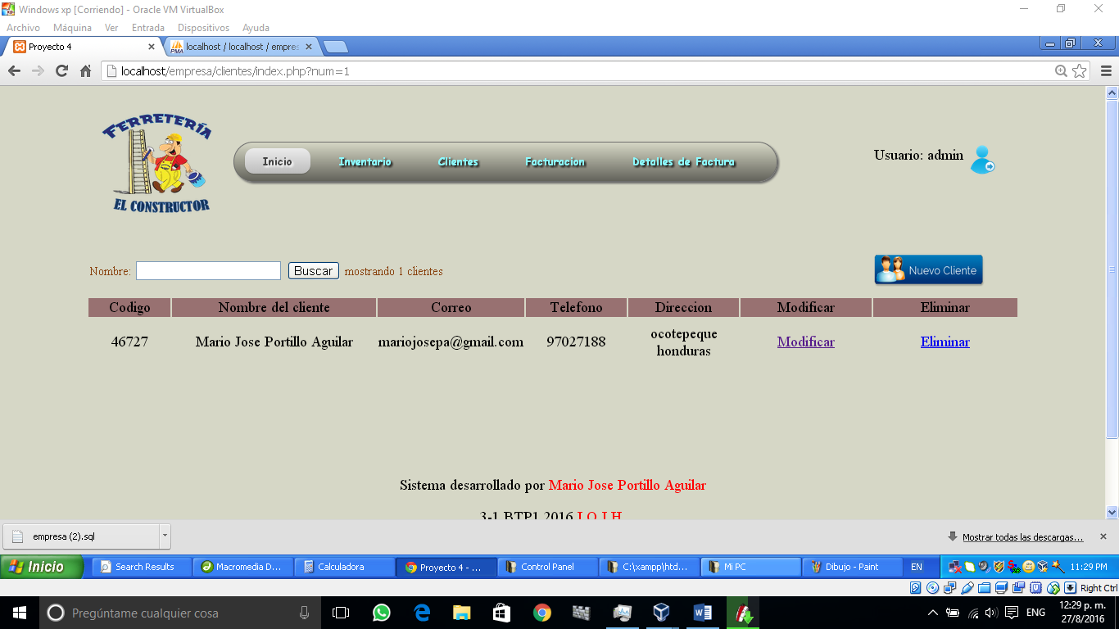

**4.1 Ingresar clientes:**

Para comenzar debemos dar click en el boton 

Luego nos aparecera el siguiente formulario:

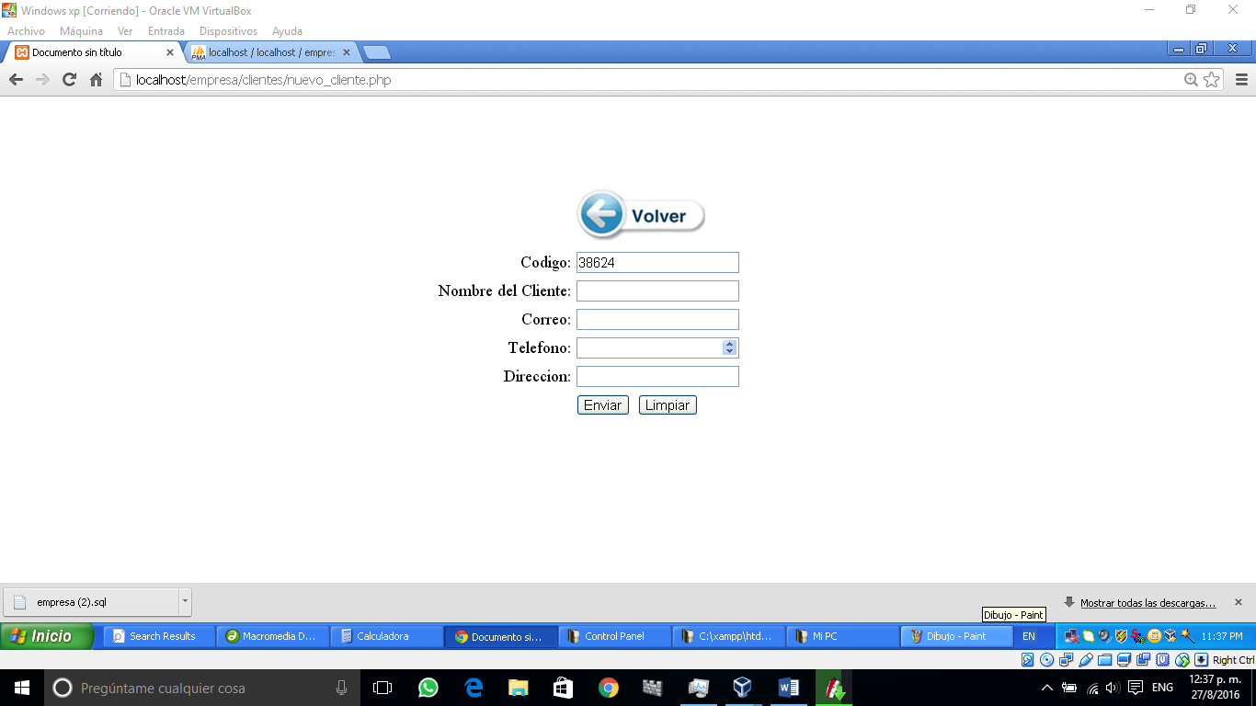

En este formulario debemos de ingresar los datos esenciales de nuestro cliente que son **Nombre del cliente**, **Correo**, **Telefono**, **Direccion** y el **Codigo** que es generado automaticamente por el sistema, despues damos click en el boton enviar y el usuario quedara creado.

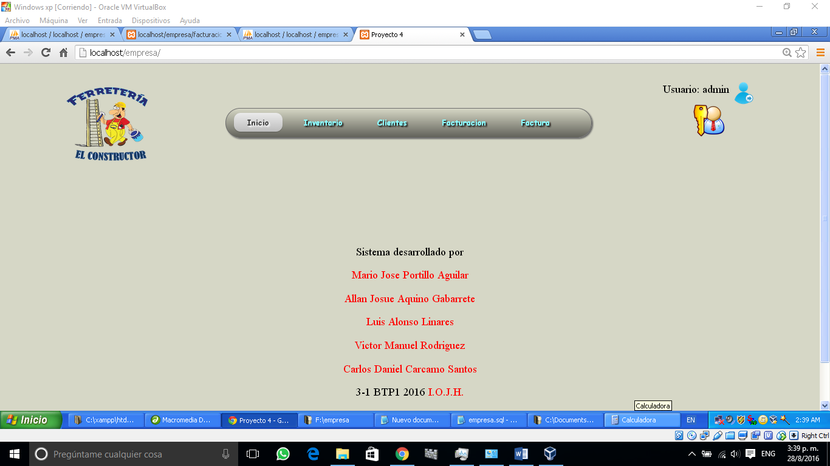**5) Facturacion:**

Para poder ingresar a la facturacion debemos de dar click en el boton

Despues de eso se nos abrira el siguiente formulario en blanco en el cual iremos agregando productos para ello damos click en el boton volver.

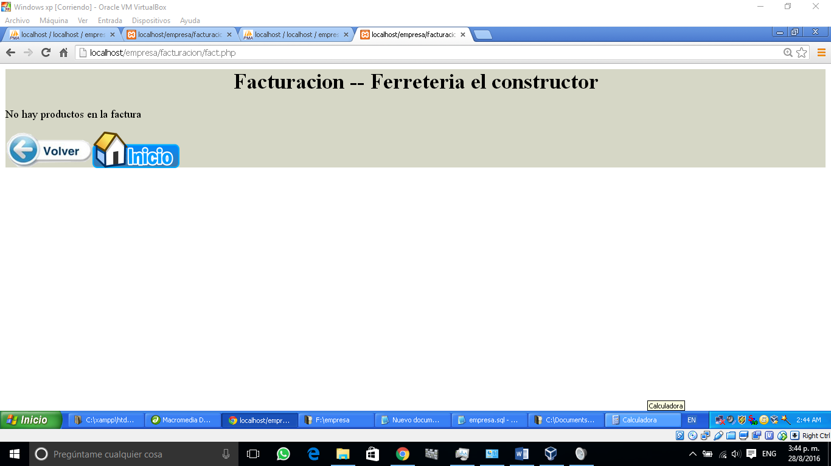

Al dar click en volver se nos mostrara el siguiente formulario:

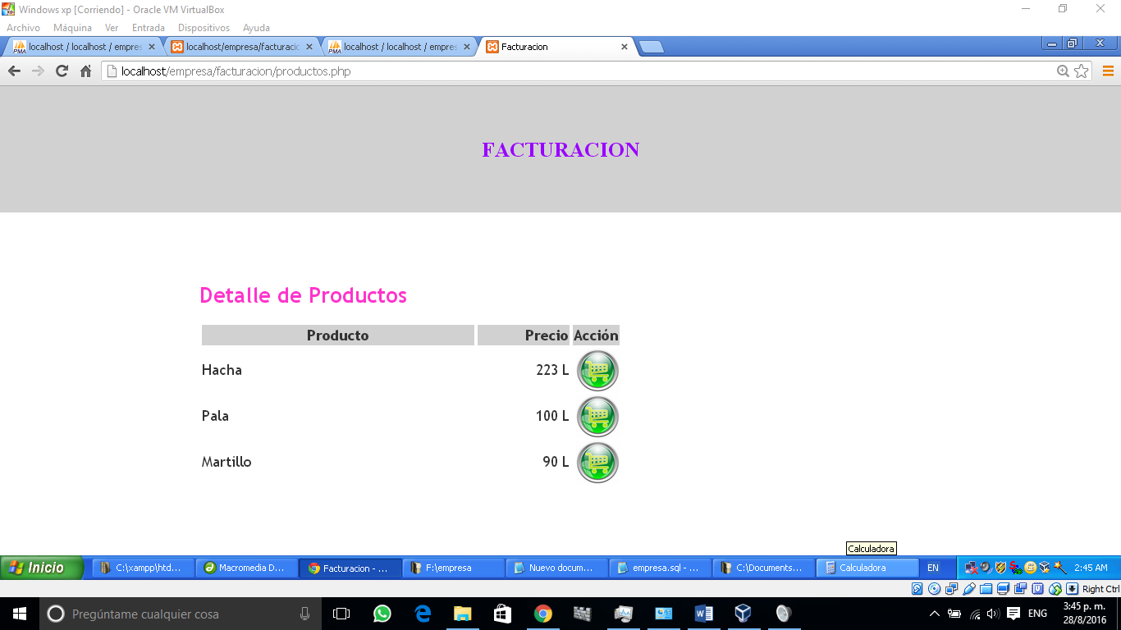

Como podemos observar nos muestra una lista de productos que son los que tenemos actualmente registrados en la base de datos, asi como su precio y un boton verde que sera el que ocuparemos para agregar el producto a la factura damos click en ese boton verde del producto **Hacha** solo como ejemplo y nos aparecera de la siguiente forma:

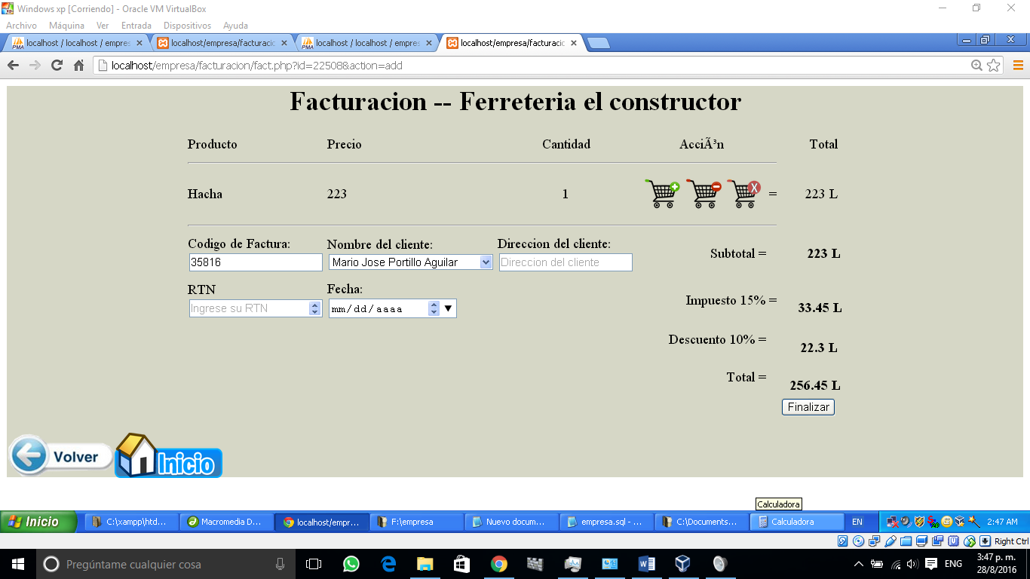Como ven el sistema nos genera automaticamente un  **codigo de producto** asi como el **subtotal, impuesto 15%, descuento** y el **total.**

Ademas de extraer los clientes de la base de datos para facilitarnos la seleccion del mismo.

En la parte central-derecha vemos 3 botones de **agregar, disminuir** y **remover producto,** con esos 3 botones manipularemos la cantidad del producto que deseamos comprar.

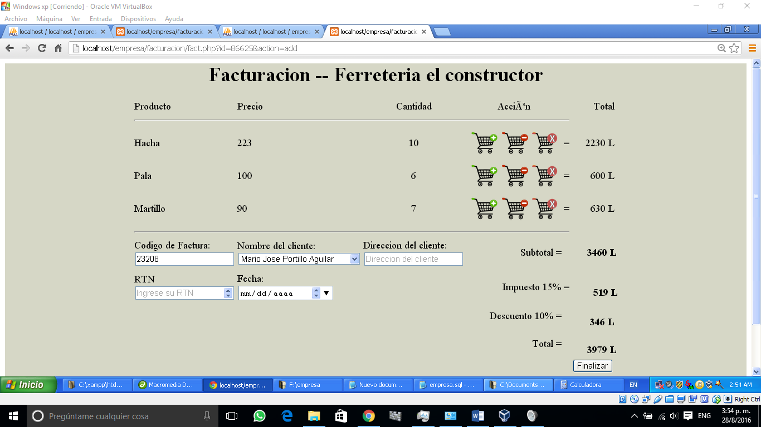

Asi se ve la factura con multiples productos ahora vamos a rellenar el resto de los campos para guardar la factura.

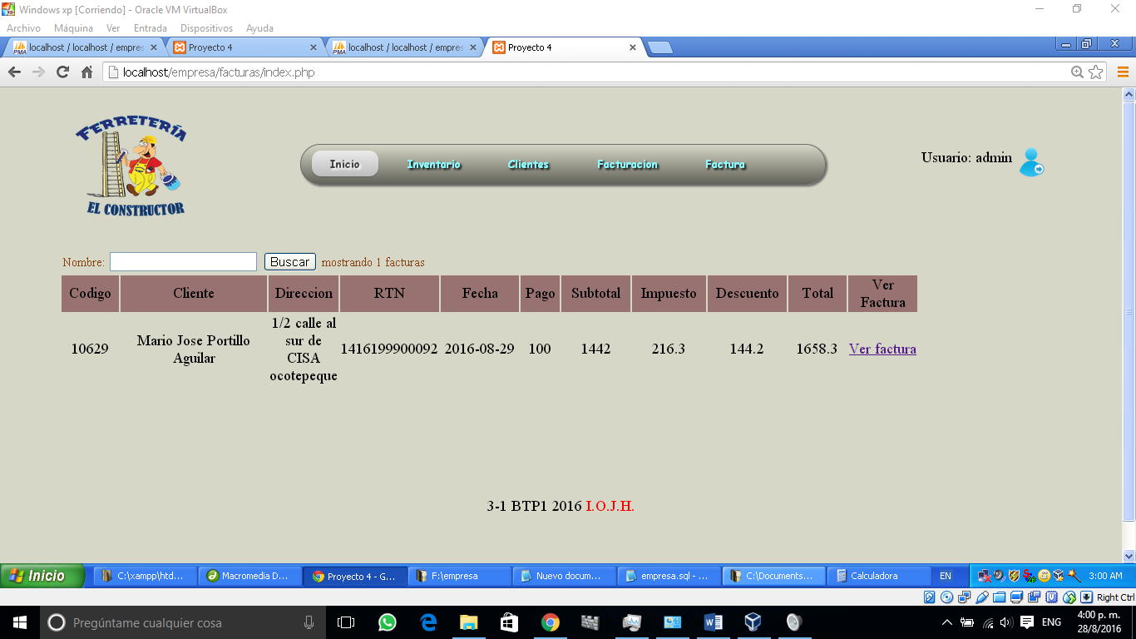Una vez que demos click en finalizar nos redirigira a la pagina principal del sistema, para comprobar que nuestra factura se realizo correctamente daremos click en el boton

Se nos abrira la siguiente ventana donde veremos los detalles basicos de la factura.

Para poder visualizar la factura completa daremos click en el boton **Ver Factura**.



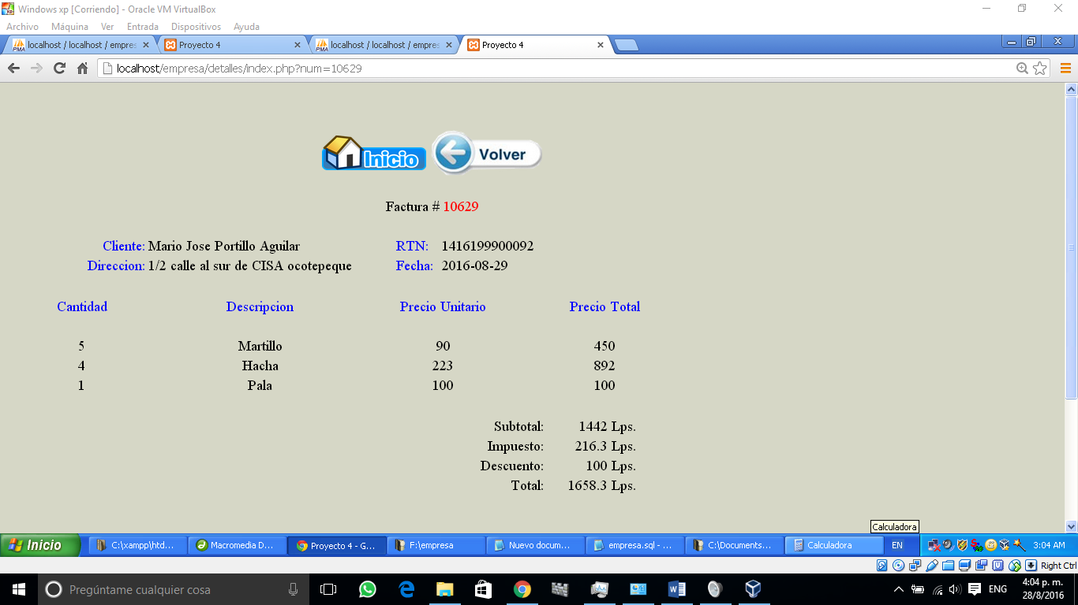

Luego se nos mostrara el siguiente formato donde aparece la factura con los productos y todos los datos correctos que se nos mostraban a la hora de realizar la compra.

Ahora ya estamos listos para comenzar a trabajar en el sistema de forma normal.

**NOTA:** siempre hacer click en el boton de cerrar sesion cuando terminemos de usar el sistema, de esta manera evitaremos el acceso de ususarios no autorizados al sistema.

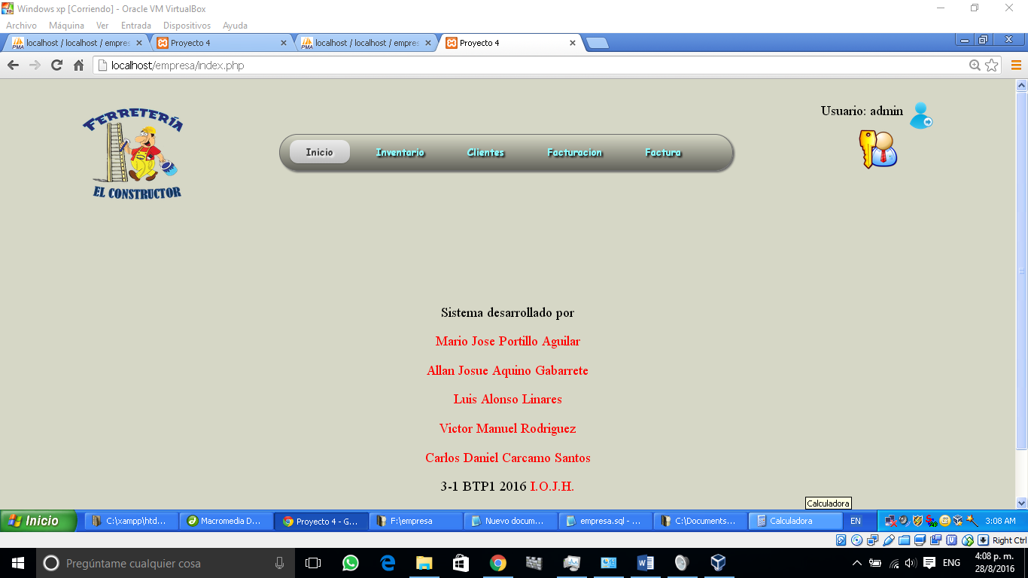

Para eso vamos al menu principal y haremos click en el icono de la persona co una flecha apuntando a la derecha y se nos abrira una ventana con el siuiente mensaje:

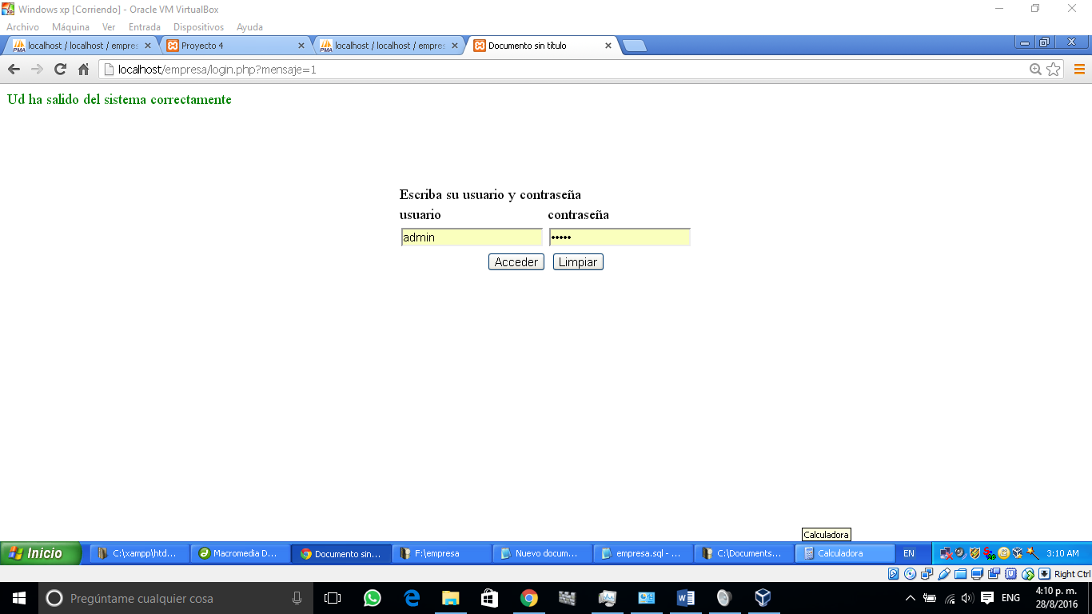

De ahora en adelante siempre debemos iniciar sesion para poder usar el sistema………

GRACIAS POR LEER ESTE MANUAL DE USUARIO PARA PRINCIPIANTES.

COPYRIGHT 2016

Mario Jose Portillo Aguilar